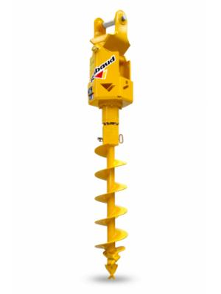
MODELES | TRH 201
Ø DIAM DES VRILLES | 200 / 250 MM
ENTRAINEMENT DES VRILLES | HEXAGONE 42
DEBIT MAX | 40 L / MIN
DEBIT CONSEILLE | 35 L / MIN
PRESSION MAXI | 200 BARS
PRESSION OTPIMAL DE FONCTIONNEMENT | 100 BARS
ROTATION AU DEBIT CONSEILLE | 89 TR / MIN
DRAINAGE | NON
POID SANS ATTACHE | 24 KG
EQUIPEMENTS | MOTEUR HYDRAULIQUE + FLEXIBLES
PUISSANGE ENGIN | 1 à 2T

